ОКАЗЫВАЕМ СОЦИАЛЬНО-ПСИХОЛОГИЧЕСКУЮ ПОДДЕРЖКУ СЕМЬЯМ, ИМЕЮЩИМ «ОСОБОГО» РЕБЁНКА
Чем ребенку могут помочь в Службе ранней помощи?
• Оценить уровень развития ребенка, выявить ограничения и трудности развития ребенка, сформировать адекватную «картину» ограничений ребенка, укрепить семейный ресурс.
• Вместе с родителями разработать и реализовывать программу ранней помощи в разных областях жизнедеятельности особого ребенка: двигательной, речевой, когнитивной, самообслуживания и др.
• Помочь родителям лучше понимать потребности ребенка и содействовать его оптимальному развитию.
• Помочь подобрать необходимое ребенку специальное оборудование и технику (специальные стулья, коляски, приспособления для стояния и еды и т.д.).
• Найти способы оптимального взаимодействия родитель-ребенок в обычных бытовых ситуациях (кормление, одевание, игра и т.д.).
• Способствовать успешной социализации и интеграции ребенка в обществе.

Вместе мы сможем больше!

КГБУ СО «КЦСОН Богучанский» социально-реабилитационное отделение.
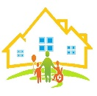
Мы находимся по адресу:
с. Богучаны, ул. Геологов, д.17
Контактный телефон: 8 (39162) 24-040
e-mail: bogcso@yandex.ru
Интернет-консультирование e-mail: lena0603@bk.ru
Мы в «Одноклассниках»
https://ok.ru/profile/587293880327

Краевое государственное бюджетное учреждение социального обслуживания
«Комплексный центр социального обслуживания населения «Богучанский»

СЛУЖБА РАННЕЙ ПОМОЩИ
семьям с детьми с особенностями в развитии от 0 до 3-х лет

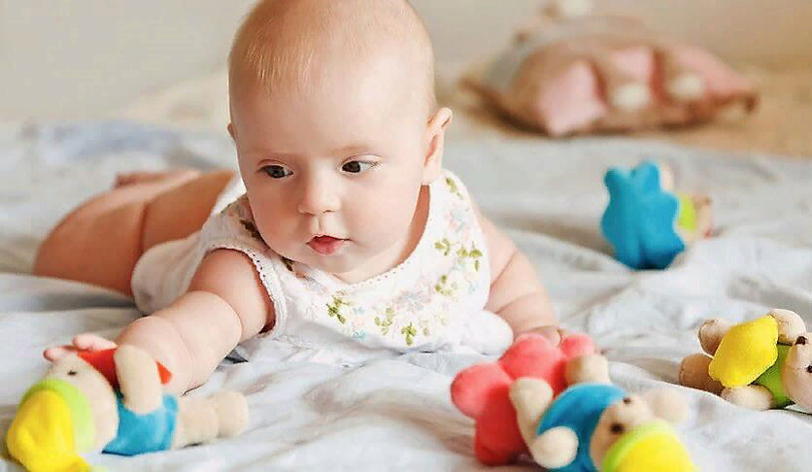

ОТКРЫТОСТЬ ДЛЯ ВСЕХ+ ДОСТУПНОСТЬ УСЛУГ

Цель — оказание междисциплинарной
помощи семьям, воспитывающим детей с ОВЗ
и детей-инвалидов раннего возраста
(от рождения
до 3-х лет).
Задачи:
• Повышение качества жизни семей с детьми с ограниченными возможностями здоровья.
• Повышение родительских компетенций в вопросах развития «особого ребенка».
• Социализация детей с ограниченными возможностями здоровья и инвалидностью, интеграция их в общество.
• Профилактика семейного и детского неблагополучия.

РАННЕЕ ВЫЯВЛЕНИЕ + РАННЯЯ ПОМОЩЬ
Что такое ранняя помощь?
• комплекс медицинских, социальных и психолого-педагогических услуг, оказываемых междисциплинарной командой специалистов детям от рождения до трех лет с ограниченными возможностями здоровья (в том числе детям -инвалидам) детям, имеющим риск отставания или нарушения в развитии, и их семьям.
• родители могут получить опыт по организации дома оптимальной развивающей среды.
Для каких детей подходят программы Службы ранней помощи?
• для детей (от рождения до 3-х лет), которые отстают от норм развития в какой-то одной из областей жизнедеятельности ребенка: двигательной, речевой, зрительной и т.п.
• для детей с последствием родовых травм;
• для детей, перенесших реанимационные мероприятия;
• для детей с нарушениями эмоциональных проявлений, у которых часто бывают истерики.

РАННЕЕ ВЫЯВЛЕНИЕ + РАННЯЯ ПОМОЩЬ
Специалисты Службы ранней помощи — междисциплинарная команда профессионалов в области развития детей раннего возраста Специалисты Службы:
• психолог.
• специалист по коммуникации (логопед).
• специалист по работе с семьей (специалист по реабилитации).
• медицинский брат по массажу (инструктор АФК).
Услуги
• оценка уровня развития ребёнка, выявление потребности семьи;
• консультирование и обучение членов семьи навыкам ухода, коммуникации, обучении и воспитании ребёнка исходя из его особенностей развития;
• содействие формированию и развитию двигательных навыков у ребёнка и обучение родителей пот вопросам моторного развития ребёнка;
• развитие навыков, необходимых для игры и других видов деятельности в повседневной жизни включая навыки самообслуживания;
• содействие формированию и развитию речи, навыков общения ребёнка;
• социально-психологическое консультирование по вопросам внутрисемейных отношений родителей и членов семьи между собой и с ребёнком.

